课题：10的再认识
执教教师：寻甸县仁德街道办事处第二小学杨洪玉
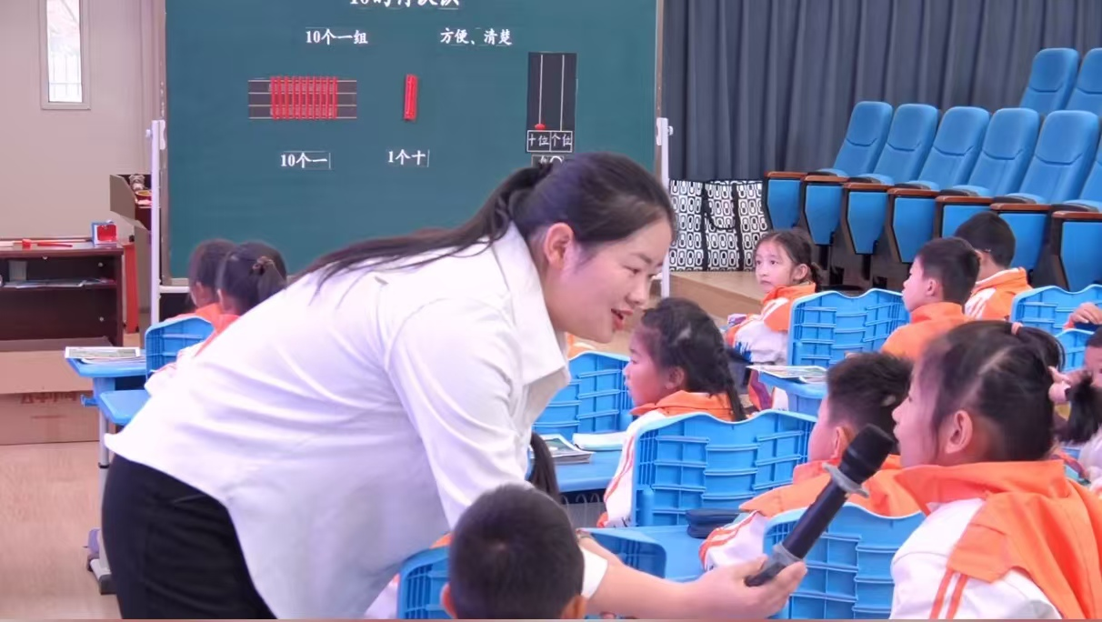
教学内容：义务教育教科书人教版小学数学一年级上册 P74-75
教学目标：
1.在数数活动中，感受10个一组，数起来既方便又清楚，体会10个一组计数的优越性。
2.通过把10根小棒捆成1捆的活动，了解10个一和1个十之间的关系，初步感受十进制。
3.对照小棒数数拨珠子，认识十位上的1颗珠子表示个位上的10颗珠子，也就是1个十。借助计数器再次感受10个一是1个十，突出计数单位“十”和数位，为后续100以内数的认识奠定基础。
4.由计数器引出10的写法，知道10中的“1”和“0”分别表示什么，理解个位上写0占位的道理，进一步感受0的作用。
教学重点：让学生知道“10个一是1个十”，了解十位和个位的含义。
教学难点：认识计数单位“十”和数位，初步体会十进制和位值制
教学过程：
课前谈话：
和老师打招呼，你们真热情，谢谢你们
老师现在要看看那几个同学坐的最端正，真好，特别棒，看来我们班的习惯太好了
好了，同学们，现在老师在你们的桌面上放了几样学具：篮子，你在里面能看到什么？（一些小棒、橡皮筋）
还准备了一个学具：计数器，这是一个新朋友，我们来了解一下它：计数器是分正反面的，现在贴了胶带的一面是正面，没有贴了胶带的一面是反面，使用的时候我们要把正面面向自己，把珠子都放到后面。现在请你看一下，如果你的珠子在正面，请你把珠子拨到后面去，看出来，老师发现我们班的孩子特别会听话。好了，认识了新朋友的孩子就坐正吧。
我们在分分工，同桌两人坐左边的保管学具篮，坐右边保管计数器，把它们放在书桌里。你们可要把它保管好，上课的时候我们需要的时候再把它拿出来，用完我们就收起来，好不好？哎呀，看来每个人都会是个负责的学具管理员。
教学过程
一、创设情境
小朋友们，你们好，森林里正在开派对，我们一起去看看吧。
二、探究新知
1.认识比10更大的数，感受10个一组数数的优越性
课件出示主题图。
提问：观察主题图，你看到了什么？
预设：有一些小朋友在草地上做游戏，树上挂了灯笼、旗子和小花。
提问：你能数一数每种事物的数量分别是多少吗？翻开作业单数一数吧。
你数了什么？有多少？来，你来说：
预设：11个小朋友、15个灯笼、13面旗子、20朵小花。
（学生说出灯笼，就到下一环节）
你是怎么数的？
预设：一个一个的数
来来来，上来数给大家看
还有不同的数法吗？
谁的声音最洪亮，来带我们数一数
2个2个地圈、5个5个地圈、先圈10个再圈5个的方法。（左边几个）
追问：都是在数灯笼的数量，但是大家的圈法却不一样，你觉得哪种圈法能让别人一眼就看出这是多少个？
预设：10个一组圈起来。
依次出示灯笼、旗子、小花，先数10个一圈，再接着往下数，数出数量。
灯笼15个，先圈10个，再出现11、12、13……
老师还是10个一圈，现在有多少面小旗子？怎么那么快？
20朵是怎么看出来？那么快，你怎么看出来的？
因为是10个一圈，有2个10，是20。
谈话：当数量比较多的时候，每10个圈成一圈，再接着数。这样数既清楚又方便。今天我们就继续认识10、看看通过今天的学习，你对10会有哪些新的认识。
板书：10的再认识。
【设计意图】在数主题图中各种事物的数量时，感受10个一组数起来既方便又清楚，为后面10的再认识做好铺垫。
2.认识计数单位“十”
刚刚你们数的太棒了，杨老师忍不住想带你们动一动
1、2、3、4、5、6、7、8、9、10
10根手指1双手
1双小手拍一拍
左拍拍，右拍拍
心灵手巧真厉害
提问：心灵手巧的你们，其实10就在我们的身边，除了一双手有10根手指是，10根铅笔是一捆，一盒鸡蛋
隐去单位，提问：这里的1和刚才我们数的1有什么不一样？
【设计意图】学生观察生活中各种以“10”为一组的物品，如10支铅笔一捆、10个鸡蛋一盒、10卷卫生纸一袋、10盒酸奶一箱等，体会以“10”为一组的物品在生活中是大量存在的，感受以“十”为单位计数的优越性。
谈话：1双是10根手指，1捆是10根铅笔，这里的1是把10个作为一组。从今天起，我们就做一个小小的约定，够10个我们就可以把它们看成一个整体。
课件演示：老师这里有10根小棒，按照我们的约定，够10个了，我们要把它怎么样？
操作：每位同学的学具篮里都有一些小棒，一起数一数、捆一捆。
要求：老师和你一起数，可以吗？
一根一根数，数到5：
我们刚才是一根一根数，这样的1根小棒就是1个一（重复）。我们数了5根就是5个一。接着来就是6个一
数到9个一，再加1个一是几个一？
10个一已经够10个了，我们要怎么办？
捆起来：
这一捆有几根？我们可以叫它1个十（重复）。
下面：我们来看看你们能不能区分开，举起1个十，举起1个一，放下1个十，放下1个一，左手是1个十，右手是1个一，都是1，一样吗？
1个一什么时候升级成1个十？1个十能变成1个一吗？
（看来大家都对10个一和1个10很熟悉了，那我们让小棒回家吧）
小结：小朋友们，刚才我们根据约定，够10根小棒就捆成1捆，这样就把10个一合起来变成了1个十。（板书）
谁来说给我们听
同桌两人互相说一说
谁在来说
我们跟她一起说一说
【设计意图】在理解10的意义的基础上，再次借助小棒这个直观模型帮助学生理解10个一和1个十之间的关系。通过和学生约定：凡是够10根小棒我们就把它们捆成1捆，带领学生经历给小棒打捆的过程，初步体会“捆”和“根”的区别和联系。通过这样的活动，再次把“10”和“1”建立起联系，学生不仅能理解数的意义，还能初步体会数的结构和关系。
3.在计数器上拨珠子认识数位
现在老师这里有一些珠子，我们根据刚才数小棒的经验来一起数一数吧
课件演示：边拨珠子边数数，从1拨到9。
提问：9颗再添1颗是几颗呢？
预设：10颗。
谈话：够10颗珠子了，还记得我们的约定吗？够10个一，我们就可以把它们打包在一起，变成1个十。（教师边说边操作。）
提问：明明就只有 1 颗小珠子，能表示 1 个十吗？
预设：1 颗小珠子不能表示 1 个十。
谈话：我们只要给它固定一个位置上，它就可以表示 1 个十了。其实在很早以前数学家就发明了计数的工具——计数器。有了它我们就能表示出“10”。在计数器上有很多小位子，从右边起第一位是个位，第二位是十位。
（教师在计数器上贴出个位和十位。)
学生自主操作：在计数器上从1拨到10。
学生演示在计数器上从1拨到10的全过程。
收计数器
【设计意图】在计数器上拨珠子，经历把10个一变成1个十的过程，从而理解用十位上的1颗珠子表示1个十的道理。
4.理解1捆小棒和1颗珠子都能表示10的道理
提问：（板书）刚才我们用1捆小棒表示1个十。为什么用1颗珠子，也能表示1个十呢？
预设：因为我们把这一颗珠子放在了十位上，所以1颗珠子就能表示1个十。
提问：如果没有计数器，这 1 颗小珠子还能表示 1 个十吗？
哦，没有数位这个1 就不能表示10了
追问：如果把这一颗珠子放在个位上呢？
预设：这一颗珠子就表示1个一。
小结：看来，同样是1颗珠子，放在不同的数位上表示的意思就不同。
【设计意图11捆小棒表示“10”比较直观，计数器上的1颗珠子表示“10”更抽象。在对比中把1捆小棒与计数器十位上的1颗珠子建立起联系，学生更能体会从直观到抽象的过程，从而理解数位和计数单位的含义。
5.理解10中的“1”和“0”的含义
我们这节课一直在说10，那10怎么写呢？谁来说一说？
提问：10中的“1”和“0”分别表示什么？
预设：“1”表示1个十，“0”表示个位上什么也没有。
提问：既然个位上什么也没有，0不写行吗？
预设：不行，这样“10”就和“1”一样了，不能区分。
提问：如果要在这个计数器上表示11，要怎么办？再添一颗珠子添在哪？
提问：都是1，表示的意思是一样的吗？
课件和小棒对比，个位上的1表示1根小棒，是1个一，十位上的1表示1捆小棒，是1个十
6.体会10和0-9的不同
提问：10和0-9这些数有什么不同呢？
预设：0-9各数是用一个数字表示的。从前面的学习中我们知道，每增加1，就产生一个新的数。10是9增加1得到的，但是10没有用新的数字，而是用1和0两个数字来表示。
三、巩固练习
孩子们，让我们带着对10的新收获去练一练吧
课件出示教科书第 75 页“做一做”第 2 题。师：做这道题时有什么需要注意的地方？
预设：需要先圈出 10 个，数一数再填空。学生独立完成后集体交流订正。
师：第 1 题你是怎么想的？
预设：我先数出 10 个苹果圈一圈，还剩下 1、2、3、4、5 个苹果，也就是1 个十和 5 个一。
师：第 2 题你是怎么想的？
预设：我先数出 10 个辣椒圈一圈，还剩下 1、2、3、4、5、6、7、8 个辣椒，也就是 1 个十和 8 个一。
【设计意图】在圈一圈、画一画的练习中，进一步理解十进制和位值制的含义，为后面的学习做好铺垫。
四、课堂总结
提问：关于10，你有了哪些新认识？
【设计意图】通过回顾本节课的学习过程、梳理本节课学习的知识，让学生进一步感受10的特殊性，为学习11-20各数打下基础。
谈话：孩子们，在学习中，当我们遇到一个知识，初学之后再学，我们还会有新的收获，这就是古人常说的学无止境、温故知新，学习，往往就是如此。希望同学们，勇于探索。好吗？好，那今天的课就上到这里了，下课。同学们，再见！
板书设计：

10的再认识
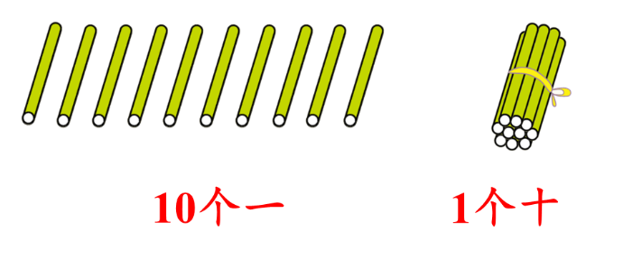
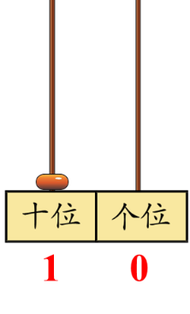
10个一组 方便清楚

部分课件展示：

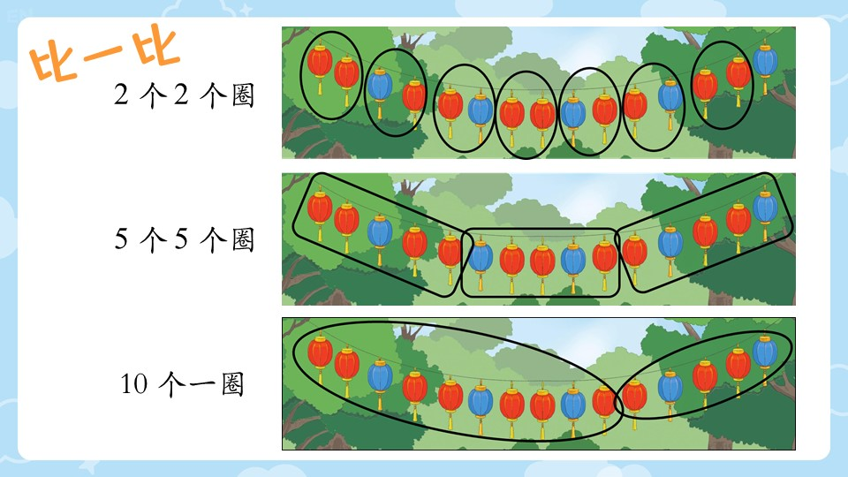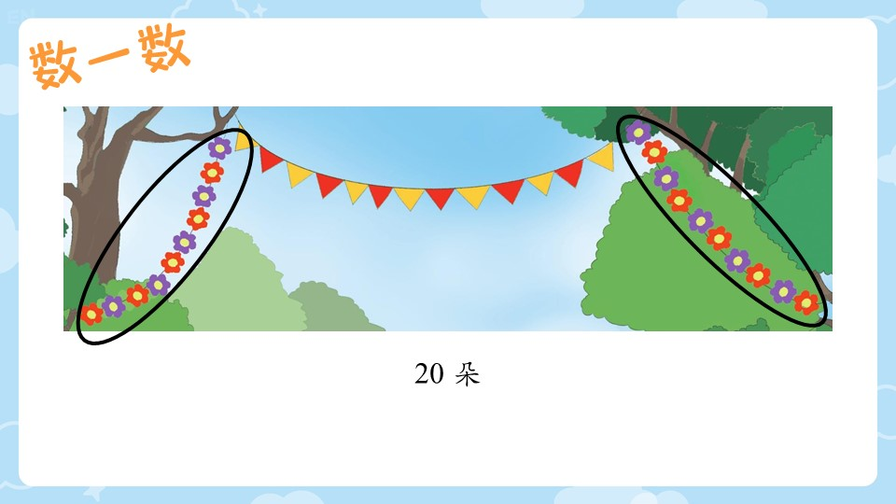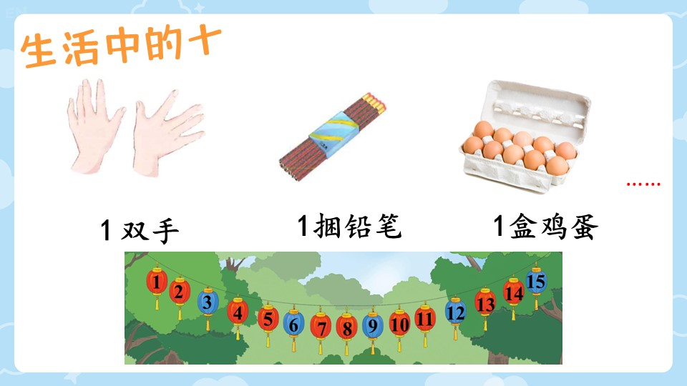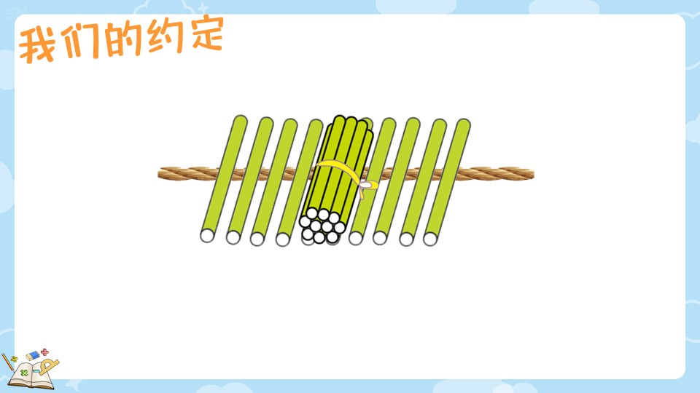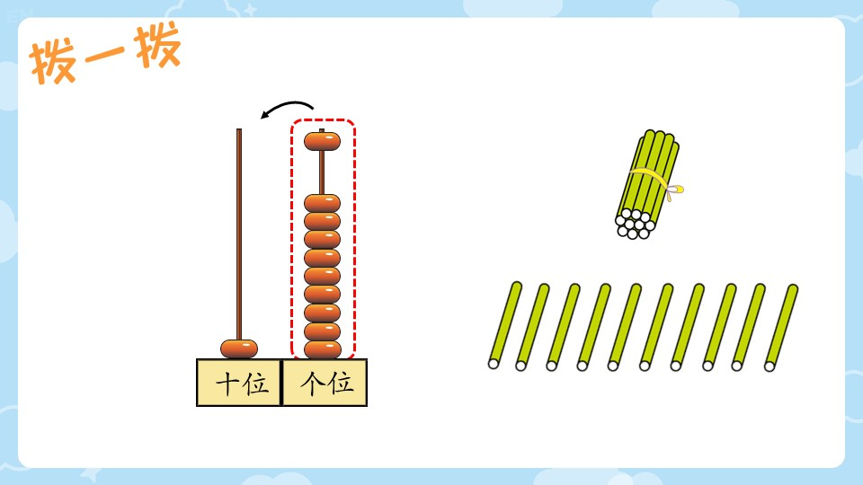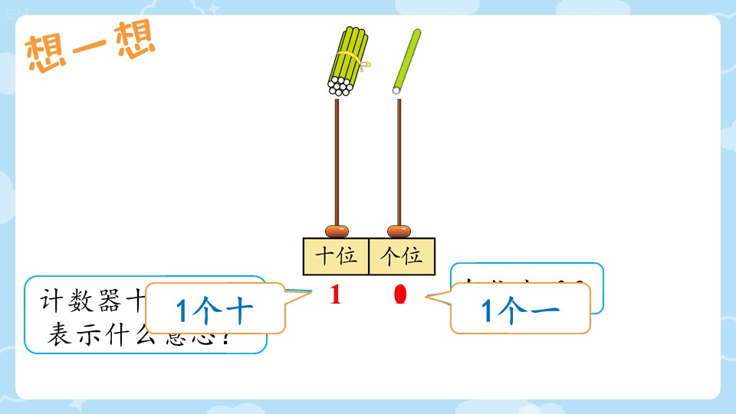
教学反思：
本节课以充满趣味的“森林里开派对”为情景引入本节新课，在不断地引导学生数数、圈数的过程中，感受10个一组数起来既方便又清楚，同时为后面10的再认识做好铺垫。在认识计数单位“十”这一过程中，学生们热情高涨，通过观察生活中随处可见的以“10”为一组的物品，充分感受以“十”为计数单位的优越性。在计数器上拨珠子认识数位、理解1捆小棒和1颗珠子都能表示10的道理。这样的教学过程中，课上充分给予学生动手操作的时间，使得学生能够在实践探索中逐步构建起关于“10的再认识”的知识体系。但在教学过程中时间把控不足，出现拖堂现象，之后需避免。

